Программа мастер-класса по теме
«Нетрадиционная техника рисования - граттаж»
(для воспитателей ГБДОУ Пушкинского района Санкт-Петербурга)
Дата проведения: 10.04.2013 года.
Провела: Тардаскина Лариса Петровна, воспитатель ГБДОУ детский сад №35.
Форма проведения: педагогическая мастерская.
Участники: воспитатели ГБДОУ Пушкинского района Санкт- Петербурга.
Цель мастер-класса: обучение участников мастер-класса нетрадиционной технике рисования - граттаж.
Задачи:
- Познакомить участников мастер-класса с нетрадиционной техникой рисования «граттаж».
- Познакомить с основными приемами выполнения техники «граттаж»
- Упражнять в использовании таких средств выразительности, как линия и штрих.

Основные этапы мастер-класса:

1. Теоретическая часть.
2. Практическая часть.
3. Подведение итогов.
Актуальность темы
На современном этапе развития дошкольной педагогики проблему детского творчества невозможно рассматривать отдельно от вопросов обучения изобразительной деятельности. Включение в работу нетрадиционных методов рисования позволяет развивать познавательные интересы ребенка: использование предметов по- новому – рисовать своей ладонью, пальцами, использовать вместо кисти различные предметы.
Необычные материалы любопытны детям как игра с неизвестным. Это занимает их и вовлекает в творческий процесс.
Граттаж - это одна из нетрадиционных техник рисования, необычная техника создания красивых рисунков. Суть этой техники, которая издавна использовалась в России и называлась рисованием по восковой прокладке, заключается в том, что рисунок процарапывается острым инструментом. Эта техника открывает много различных возможностей.
Нанесем цветной фон акварелью и подсушим бумагу. Весь фон полностью затрем воском, парафином или просто свечой. Нальем в розетку гуаши (черной, синей), добавим жидкое мыло (шампунь) и тщательно их перемешаем. Затем покроем этой смесью парафиновый лист. «Холст» готов.

Способы получения изображения в технике граттаж:

- Натирается свечой лист так, чтобы он весь был покрыт слоем воска. Затем на него наносится тушь с жидким мылом, либо зубной порошок, в этом случае он заливается тушью без добавок. После высыхания палочкой процарапывается рисунок.
- Натирается свечой лист так, чтобы он весь был покрыт слоем воска. Затем лист закрашивается гуашью, смешанной с жидким мылом. После высыхания палочкой процарапывается рисунок. Далее возможно дорисовывание недостающих деталей гуашью.

Практическое освоение нетрадиционной техникой.
- Показ разновидности техники граттаж (рисунки);
- Практический показ техники граттаж;
- Обмен мнениями
(фотографии рисунков)

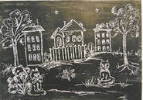
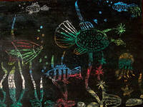
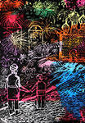

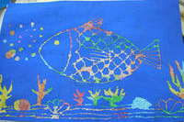
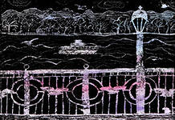

Активная форма с участниками мастер-класса.
- Показ «Видеописьмо - обращение Маши к участникам мастер-класса»;
- Перевоплощение участников мастер-класса в художников;
- Практическая работа на парафиновом листе бумаги.

Вопросы для рефлексии:
- Какое чувство у вас вызвал просмотр детских работ в технике граттаж?
- Какие в связи с этим открытия и выводы для себя вы сделали?
- Возник ли у вас интерес к использованию нетрадиционной техники граттаж в рамках учебно-воспитательного процесса?
- Пригодилась ли вам практическая часть нашего мастер-класса?

Используемая литература:
- Казакова Р.Г. Рисование с детьми дошкольного возраста. - Творческий центр «Сфера».
- Белобрыкина О.А. Маленькие волшебники или на пути к творчеству: воспитателям и родителям, Новосибирск: ГПИ , 1993.
- Васильева М., Юнг Т. О развитии творческого потенциала дошкольников//Дошкольное воспитание . – №2. – 2006.
- Зеленина Е.Л. Играем, познаем, рисуем: книга для учителей и родителей /Л. Е. Зеленина – М.: Просвещение , 1996.
- Корчаловская Н. В., Пасевина Г. Д. Комплексные занятия по развитию творческих способностей дошкольников: методическое пособие. – Ростов–на–Дону: Феникс, 2004.
- Комарова Т.С. Детское художественное творчество. М.- 2005 г.
- Лыкова И.А. «Лепим, фантазируем, играем», М.- 2004.
- Григорьева Г.Г. Изобразительная деятельность дошкольников, М.- 2005.

